Речевое развитие детей в ходе выполнения режима дня.
Слухо – речевой режим представляет собой совокупность единых организованных требований и мероприятий, обязательных для детей, родителей, педагогов и всех работников школы, направленных на развитие связной речи, развитие слухового восприятия и закрепление правильных произносительных навыков.
При прогнозировании успехов в развитии речи и слухового восприятия, конечно, учитывается степень потери слуха. И это особенно важно в первоначальный период, но в дальнейшем развитие речевого слуха и самой речи зависят не столько от уровня и характера снижения тонального слуха, сколько от общих условий обучения (постоянная слуховая тренировка в ходе всего учебно-воспитательного процесса, слухоречевая среда).
Слухоречевой режим предполагает следующее:
1. Необходимо обращаться к ребенку устно, требовать от него прослушивания этого обращения и устной реакции на обращение. Любое обращение к ребёнку осуществляется словесной речью.
2. При этом необходимо:
- грамматически правильно строить предложения и вопросы, т.е.обращать внимание на согласование слов в предложении (особенно на употребление предлогов);
- обращать внимание на соблюдение слитности, выразительности и темпа речи, на соблюдение правил орфоэпии;
- следить за внятностью речи, внимательно следить за артикуляцией гласных.
3. Соблюдать требования к своей речи, которая является образцом.
Речь должна быть разговорной громкости, выразительной, интонированной. Учитель должен соблюдать словесное ударение, нормы орфоэпии, говорить в нормальном темпе.
4. Создание слухоречевой среды предполагает бисенсорное (слухо-зрительное) и моносенсорное (слуховое) восприятие учащимися устной речи.
Следует подчеркнуть, что речевой материал может адресовываться:
а) только слуховому анализатору;
б) слуху и зрению одновременно;
в) последовательно: сначала слухо-зрительно, затем на слух или сначала на слух, потом (при необходимости) слухо-зиртельно, затем опять на слух.
5. Необходимо вести работу при проведении режимных моментов, во время прогулок, экскурсий.
6. Необходимо создавать ситуации, побуждающие ребенка использовать речь.
7. Необходимо включать в слуховую тренировку речевой материал необходимый для общения.
Значительное место в упражнениях должно отводиться речевому материалу обиходно-разговорного характера и лексике, связанной с учебной деятельностью учащихся. Задачи по развитию речевого слуха требуют постепенного усложнения воспринимаемого материала и увеличение объема.
8. Необходимо формировать умение воспринимать на слух речевой материал на все увеличивающемся расстоянии.
Устное общение людей происходит на разном расстоянии. При работе со слуховыми аппаратами и без них следует постоянно увеличивать расстояние между слушающим и говорящим до такой дистанции, которая обеспечивает оптимальные условия для общения. При этом следует помнить, что расстояние зависит от характера самого речевого материала: материал, который уже включался в упражнения, ребёнок способен воспринимать на более близком расстоянии, чем материал, не включавшийся в слуховые упражнения
В целях реализации задач речевого развития глухих дошкольников программа предусматривает различные условия, в которых обеспечивается работа над речью:

Оно из главных- это речевое развитие детей в бытовой деятельности, в ходе выполнения режима дня (подготовка ко сну, прием пищи, прогулки, все моменты по организации самообслуживания и т. п.);

 |  | Фраза отчёт
Утро | подъём  гигиена  завтрак  Сборы в школу. 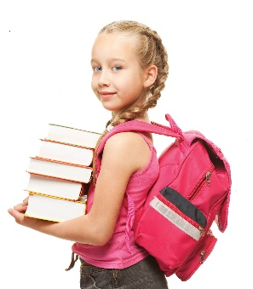  Дорога в школу.  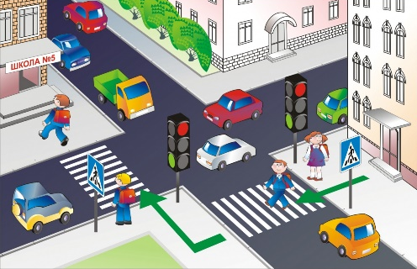 | Доброе утро мама /папа  умываться умылась  Я иду в туалет Я не хочу в я сходила в туалет  чистить зубы почистила зубы.  расчёсывать волосы расчесалась  одеваться оделась  Я (не) хочу есть Приятного аппетита мама/папа  пить  Я (не) хочу в школу. Я буду собираться в школу. Я собралась в школу.  пять уроков  Сегодня у меня шесть уроков  семь уроков  Мы поедем в школу на автобусе 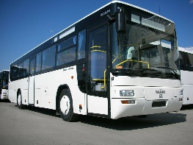 на автобусе  на машине я ехала на машине  на маршрутке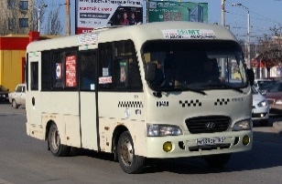 на маршрутке  на такси на такси
День | 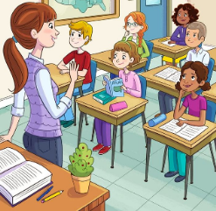 школа  обед  Дорога домой.  магазин 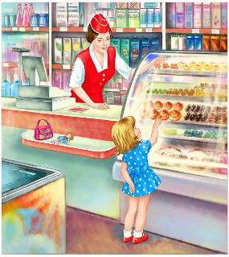  прогулка 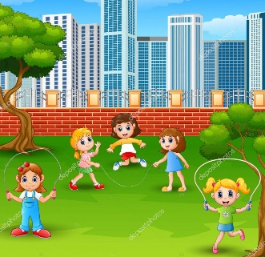  телевизор  компьютер\ планшет/  телефон 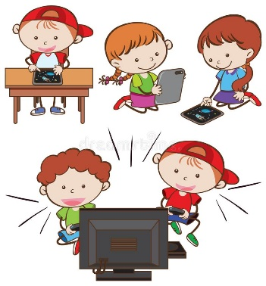  помощь по дому 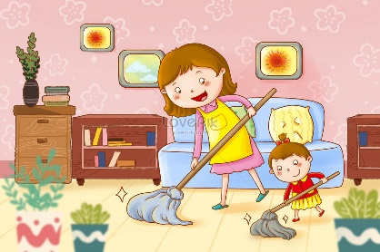  выполнение домашнего занятия | Я иду мыть руки 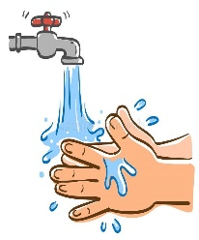 я вымыла руки  Я (не) хочу есть Приятного аппетита мама/папа  пить  Что мы будем есть? Я поела. Спасибо.  Мы поедем домой на автобусе на автобусе  на машине я ехала на машине  на маршрутке на маршрутке  на такси на такси  Я хочу в магазин. Мама, купи мне……….. Мама, пойдём в магазин  Я (не) хочу на улицу 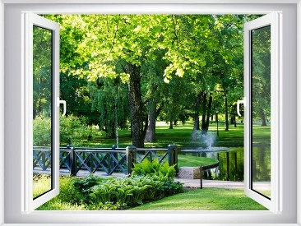 я была на улице.  в парк в парке  Я (не) хочу на площадку 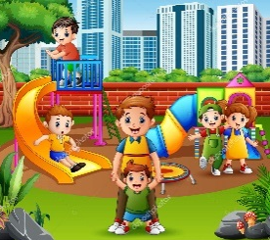 Я была на площадке  на море на море  в деревню в деревне  Мне понравилось в деревне/в парке/на площадке/ на море  не понравилось в деревне/в парке/на площадке/ на море  Я хочу посмотреть телевизор. Мама , можно посмотреть телевизор?  на телефоне телефон  Я (не) хочу играть на планшете можно взять планшет  на компьютере ноутбук  на ноутбуке  на телефоне  Я поиграла на планшете  на компьютере  на ноутбуке  Я буду помогать.  мыть посуду 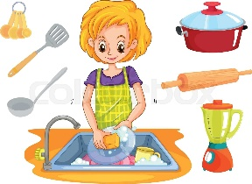 я помыла посуду  Я буду мыть полы я помыла полы  выносить мусор 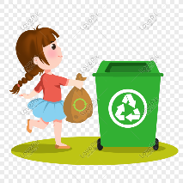 я вынесла мусор  гладить бельё 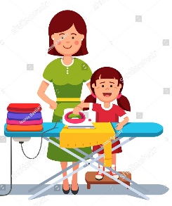 я погладила бельё  чистить пол/ковёр 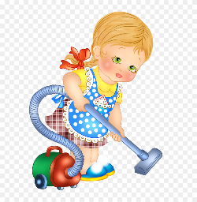 я почистила пол/ковёр  накрывать на стол 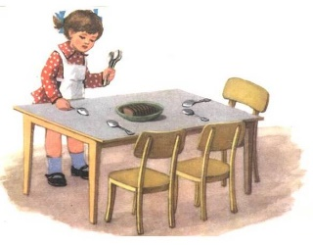 я накрыла на стол  готовить есть 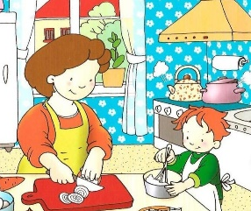 я приготовила есть  Я буду делать уроки.  математику  развитие речи  Я буду делать чтение мне не нужна помощь , я сама сделаю  грамматику мне нужна помощь , мама помоги мне  я сделала уроки  Я соберу портфель на завтра 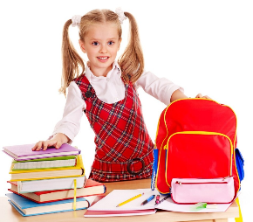 . У меня завтра ………… уроков.  Мама , проверь портфель.
Вечер | вечерняя прогулка  ужин  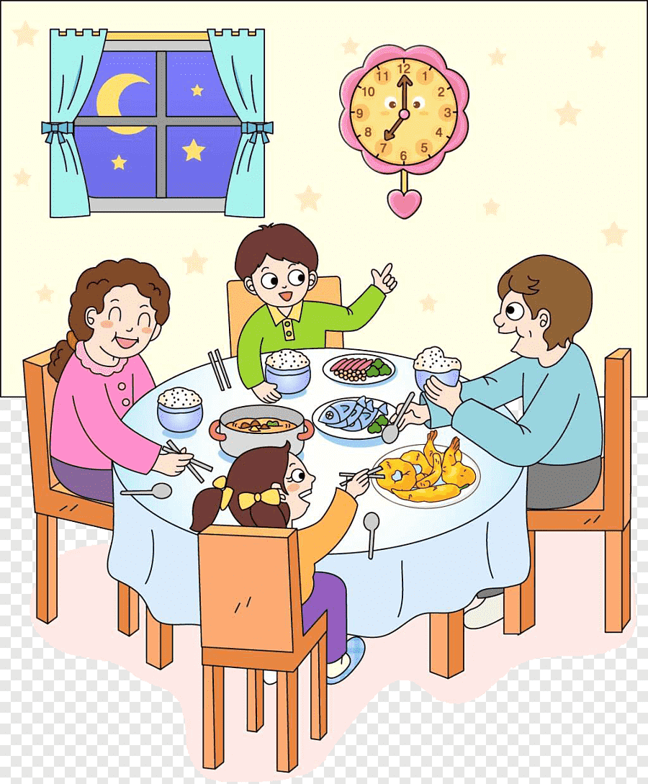  гигиена  подготовка ко сну | в кафе в кафе  Я хочу в кино я была в кино  в цирк в цирке  Мне понравилось в кафе/в цирке/в кино  не понравилось в кафе/в цирке/в кино  Я иду мыть руки 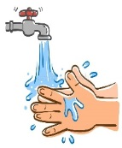 я вымыла руки  Я (не) хочу есть Приятного аппетита мама/папа  пить  Что мы будем есть? Я хочу котлету, мясо и т.д… Я поела. Спасибо.  мыться помылась  умываться умылась  Я иду в туалет Я не хочу в я сходила в туалет  чистить зубы почистила зубы.  расчёсывать волосы я расчесала волосы  надевать пижаму надела пижаму  Я (не) хочу спать. Спокойной ночи мама/папа

